Nos creamos una cuenta en **InfinityFree**.

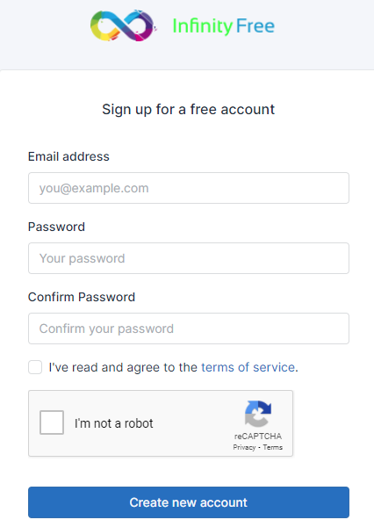

Accedemos a nuestra cuenta.

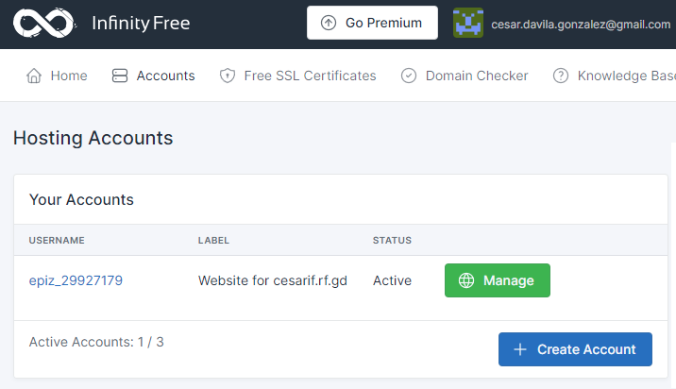

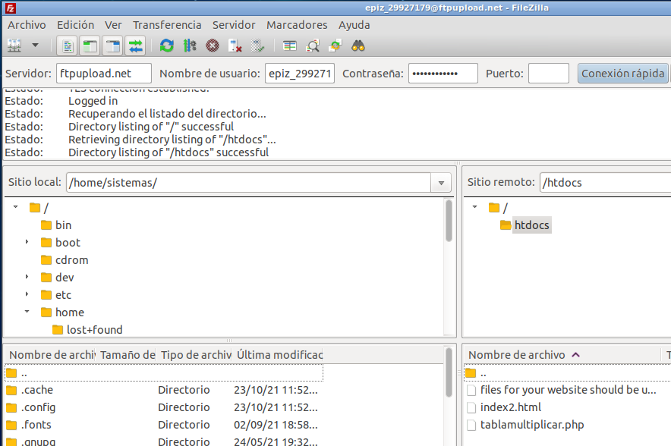En el equipo cliente (Linux), instalamos **Filezilla**, la iniciamos y accedemos a nuestro servidor en InfinityFree para intercambiar archivos.

Una vez conectados a nuestro servidor, transferimos un archivo al mismo.

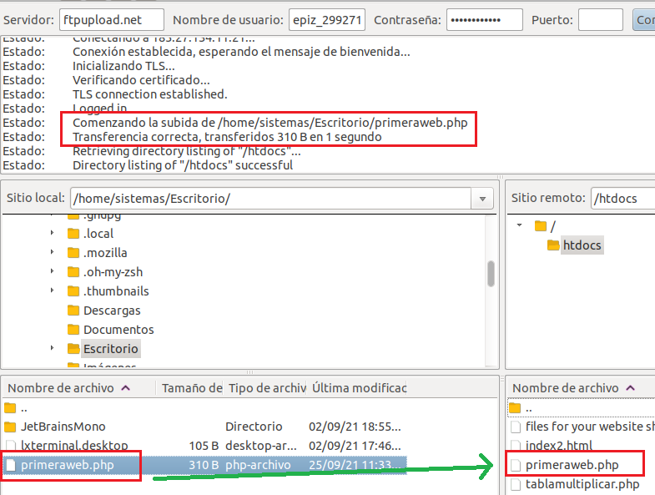

Una vez copiado el archivo al servidor, comprobamos que podemos acceder exitosamente al mismo.

